ANÁLISE COMPARATIVA DE DESEMPENHO DE VIRTUALIZADORES FRENTE A UM SISTEMA DEDICADO

Rafael Oliveira Tavares¹; Herik Wilian Marchesin²; Bruno Romero³; Eduardo Fernandes Saad⁴

^{1,2,3,4} Faculdade de Talentos Humanos - FACTHUS, Uberaba (MG), Brasil

ti.rafaeloliveira@outlook.com, herikmarc2@hotmail.com, bruno.romero@facthus.edu.br, eduardo.saad@facthus.edu.br

RESUMO: Esse trabalho tem por finalidade comparar o desempenho de um Sistema Operacional quando instalado diretamente em um determinado computador e qual a eventual perda ou ganho de desempenho que o mesmo terá quando instalado dentro de um Hypervisor. Serão utilizados três virtualizadores diferentes, sendo o Microsoft Hyper V Server 2016, Citrix Hypervisor e Vmware Vsphere. Aspectos como processamento, acesso à memória RAM, acesso a dados em disco e processamento gráfico serão avaliados com softwares específicos de benchmark, e ao final serão elencadas as vantagens e desvantagens de cada virtualizador para facilitar a escolha de profissionais de tecnologia da informação sobre qual a ferramenta mais adequada para seu trabalho.

PALAVRAS CHAVE: Sistema Operacional, Hypervisor, RAM, Benchmark.

COMPARACTIVE PERFORMANCE ANALYSIS OF VIRTUALIZERS AGAINST A DEDICATED SYSTEM

ABSTRACT: This work aims to compare the performance of an Operating System when installed directly on a given computer and what possible loss or performance gain it will have when installed within a Hypervisor. Three different virtualizers will be used, with Microsoft Hyper V Server 2016, Citrix Hypervisor and Vmware Vsphere. Aspects such as processing, RAM access, disk data access, and graphic processing will be evaluated with benchmark-specific software, and at the end will be estimated the advantages and disadvantages of each virtualizer to facilitate the choice of information technology professionals on which tool is best suited for their work.

KEYWORDS: Operating System, Hypervisor, RAM, Benchmark.

INTRODUÇÃO

Apesar de ser um conceito antigo, a virtualização ganhou destaque nos últimos anos, após a criação do conceito de computação em nuvem por uma infinidade de possibilidades se abrirem para o setor de tecnologia. Some-se a isso uma maior versatilidade e significativa economia que essa tecnologia oferece, cada vez mais empresas adotam esse tipo de serviço (SOFTWAREONE, 2019).
A virtualização fornece dois tipos de hypervisor. O primeiro, denominado bare-metal e o segundo, denominado hosted. O hypervisor do tipo bare-metal interage diretamente com o hardware da máquina física. Ele é completamente independente do sistema operacional do host. Já no tipo hosted, o hypervisor roda sobre o sistema operacional do host. A Fig. 1, ilustra bem a diferença entre os dois tipos. Nela podemos ver que o tipo hosted possui uma camada a mais de aplicação junto com a camada do hypervisor, e ambas sobre um sistema operacional hospedeiro (DEVMEDIA, 2019).
A vantagem de se ter um sistema operacional como intermediário, é facilitar o gerenciamento, mediando os pedidos que chegam e as ações a serem tomadas, conforme explica o presidente da Assespro-SP, Marcos Sakamoto. “O bare-metal elimina o sistema operacional, então o gerenciamento fica mais difícil”. Por outro lado, acabar com o intermediário acelera a comunicação, então o bare metal pode significar ganho de desempenho (OLHAR DIGITAL, 2014).

Figura 1: Ilustração do hypervisor do tipo hosted e do tipo bare-metal.
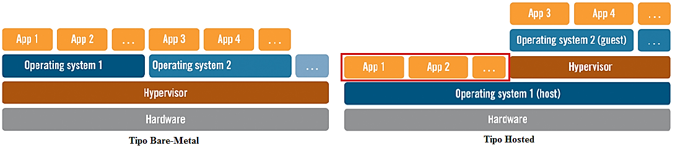
Fonte: DEVMEDIA, 2019.

No mercado existem diversos fabricantes de Hypervisores, que são os softwares responsáveis por criar e gerenciar um sistema virtualizado, e essa concorrência sempre acaba gerando um com mais recursos que o outro, sejam exclusivos ou melhor aproveitados por determinado processador ou sistema operacional.
Entende-se que, todos fornecem o mesmo serviço, porém, a qualidade desse serviço não dá pra ser mensurada diretamente, pois, não existem números comparativos que mostram qual deles trabalham melhor o hardware de cada computador, seja uso de processador, acesso de armazenamento, acesso de memória RAM, etc.
A análise a ser realizada visa mensurar, e com os resultados obtidos, definir, dentre os principais Hypervisores no mercado, qual fornece o melhor desempenho e aproveitamento de hardware.

MATERIAL E MÉTODOS

Será disponibilizado para a análise, um computador contendo um Processador Intel Core i3 2120 com 3MB de Cache, 2 núcleos e 4 threads; 6GB de memória RAM DDR3, sendo um pente de 4GB HyperX de 1333MHz e 2GB HyperX de 1333MHz; placa mãe ECS H61H2; e, para armazenamento, um drive SSD Western Digital Green de 120GB. Este computador atuará como servidor, de modo que, num primeiro momento será instalado um Sistema Operacional Windows Server 2019 Standard Build 17763 Versão 17763.379.190312 e mensurar seu desempenho. Para esse processo, serão utilizados os programas Novabench, PassMark, PI Test e Cinebench, em 3 execuções, para se extrair a média de desempenho obtida.
Após a coleta de resultados com o Windows instalado diretamente no servidor, serão utilizados o Windows Hyper V Server 2016 Build 14393 Versão 14393.0.16119, VMware vSphere ESXi 5.5 e Citrix Hypervisor 8.0 para criar uma máquina com o mesmo sistema operacional utilizado anteriormente e também as mesmas configurações. Os testes executados com os softwares anteriores serão repetidos aqui com a mesma metodologia, de modo a, no final, com os resultados apresentados, comparar os sistemas virtualizados com o sistema dedicada.
Coletados todos os resultados dos testes em 3 execuções, e, também, calculado o resultado médio, com cada um dos softwares, será disponibilizado um gráfico comparativo entre virtualizadores e máquina física, com o desempenho obtido em cada etapa.

RESULTADOS E DISCUSSÃO

O primeiro software utilizado nos testes foi o Cinebench Release 20. Esse software executa uma análise com base em processamento de vídeo, e atribui uma nota ao conjunto como resultado. Neste teste, conforme podemos ver na Fig. 2 o sistema virtualizado na plataforma Vsphere se saiu 3% superior ao segundo colocado, Citrix, enquanto esse foi somente 0,5% superior ao terceiro colocado, sendo o teste em Máquina Física. Nota-se aqui uma tendência a sistemas virtualizados com base em Linux sendo superiores à plataforma Windows nativa. Por fim, nesse teste, o virtualizador Hyper V se saiu 8% inferior ao primeiro colocado Vsphere, comprovando a superioridade de hypervisores baseados em Linux.
Prosseguindo com os testes, o software utilizado foi o Novabench Versão 4.0.6. Esse software executa uma série de testes com CPU, RAM, GPU e Disco, e atribui uma nota para o sistema avaliado. Nele, conforme podemos conferir na Fig. 3, as virtualizações não conseguiram superar um sistema nativo, sendo em média 23% inferiores conforme o gráfico abaixo. Além dessa diferença de desempenho com o sistema nativo, nota-se ainda o Hyper V obtendo novamente o pior desempenho entre todos os sistemas, com notas aproximadamente 8% inferiores.

Figura 2: Teste com Software Cinebench.
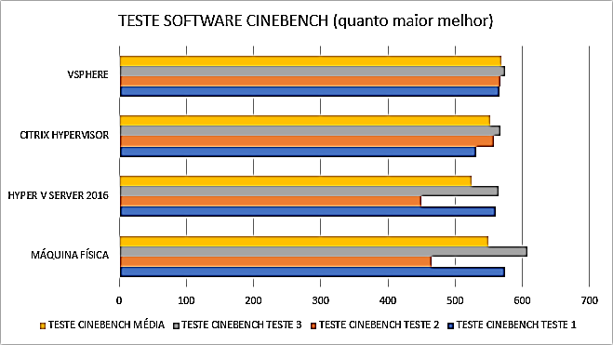
Fonte: Os autores, 2019.

Figura 3: Teste com Software Novabench.
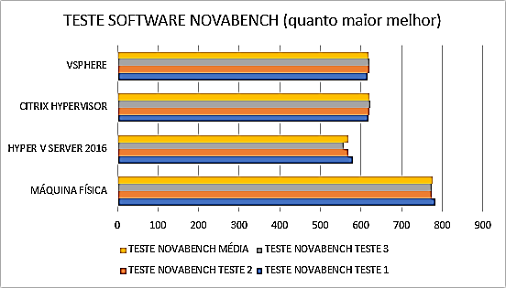
Fonte: Os autores, 2019.

Em seguida, o software utilizado foi o PI Test Versão 0.99b. Nele foi pedido para que os sistemas calculassem o número PI até atingirem a marca de 32 milhões de casas decimais, utilizando os 4 núcleos do processador em tempo real.
Nesse teste em específico, o virtualizador vSphere não conseguiu concluir o teste, travando o software em todas as tentativas. Portanto, foi colocado um valor padrão no gráfico de 1 hora, demonstrando a ineficiência do mesmo nesse teste.
Nos demais virtualizadores, aquele que apresentou melhor desempenho, conforme podemos ver na Fig. 4, foi o Citrix, que, em média, foi 50% mais rápido na execução do teste, do que o sistema nativo, e aproximadamente 90% mais rápido que o Hyper V. Mais uma vez, nesse teste, notamos uma melhor eficácia do virtualizador com base Linux, exceto pelo fato do Vsphere não conseguir executar o teste.
No último teste, foi utilizado o software que oferece a solução mais completa de testes, pontuando cada área de processamento de um sistema operacional. Por isso, serão apresentados abaixo um gráfico para cada quesito analisado por esse software, e discutidos individualmente os resultados por categorias.
Figura 4: Teste com Software PI Test.
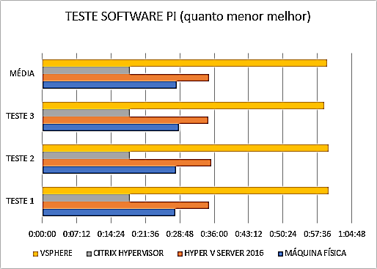
Fonte: Os autores, 2019.

Na primeira categoria é testado o desempenho de CPU do sistema operacional. Nesse quesito, conforme podemos ver na Fig. 5, como esperado, o sistema nativo obteve o melhor resultado, com nota 4% superior ao segundo colocado, este sendo o virtualizador Vsphere. Logo após aparece o Citrix, com nota 9% inferior ao sistema nativo, e, por último, Hyper V, com desempenho bem inferior aos demais, recebendo nota 54% abaixo da nota do terceiro colocado.

Figura 5: Teste com Software PassMark (Módulo CPU).
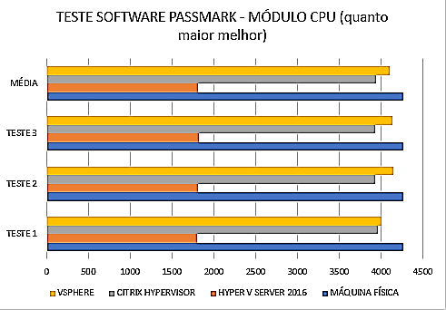
Fonte: Os autores, 2019.

O teste a seguir aborda o desempenho de memória RAM do sistema operacional. Neste teste, conforme podemos conferir na Fig. 6, o sistema nativo continuou sendo superior aos demais, dessa vez com uma diferença percentual um pouco mais acentuada. O virtualizador Vsphere, segundo colocado nesse quesito, recebeu nota 12% inferior ao sistema nativo; Citrix, por sua vez, 18% inferior; enquanto, por último, Hyper V, 25% inferior.
No próximo quesito, que analisa o desempenho de disco, pela primeira vez durante os testes, o Hyper V terminou como melhor virtualizador. Na Figura 7, podemos ver que, por uma diferença de somente 1%, o Hyper V terminou abaixo do sistema em máquina física. A surpresa vem pela diferença de 18% entre o segundo e o terceiro colocado, Citrix, e de impressionantes 47% sobre o último colocado nesse teste, Vsphere.

Figura 6: Teste com Software PassMark (Módulo Memória).
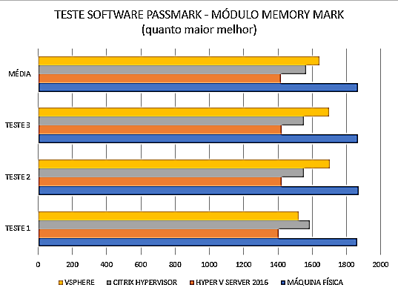
Fonte: Os autores, 2019.

Figura 7: Teste com Software PassMark (Módulo Disco).
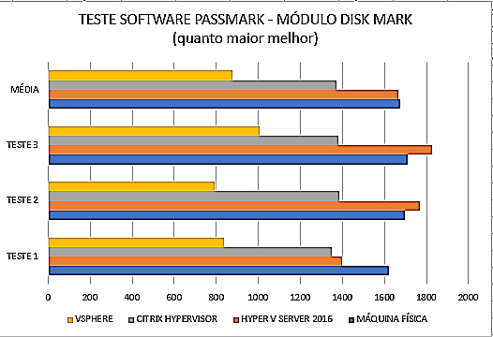
Fonte: Os autores, 2019.

Entrando agora nos quesitos de análises gráficas, a máquina física com seu sistema nativo, nos próximos dois quesitos se saiu superior às demais, com um destaque especial sobre a análise gráfica 3D.
No que tange à análise 2D, o melhor virtualizador foi o Vsphere, com nota 1,3% superior ao Citrix, que por sua vez, se saiu com nota 30% superior ao Hyper V, conforme podemos conferir na Fig. 8.
Após o teste de Gráficos 2D, o software PassMark entra no ponto da análise gráfica 3D. Para o uso de Aceleração 3D, os hypervisores exigem a utilização de uma placa gráfica dedicada, recurso indisponível no computador disponibilizado para o teste. Por conta disso, o software PassMark, durante a execução dos testes 3D, não apresentou resultados para as máquinas virtualizadas, então, nesse quesito será desconsiderado o resultado obtido pela máquina física.

Figura 8: Teste com Software PassMark (Módulo Gráfico 2D).
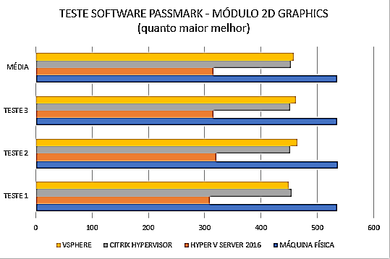
Fonte: Os autores, 2019.

Figura 9: Teste com Software PassMark (Média Virtualizadores).
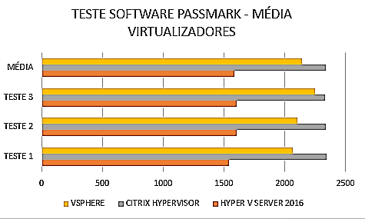
Fonte: Os autores, 2019.

Figura 10: Teste com Software PassMark (Média Máquina Física).
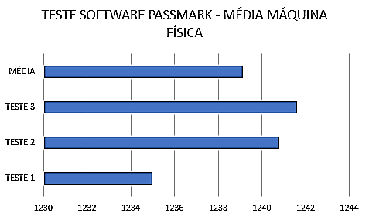
Fonte: Os autores, 2019.

Ao final de cada uma dessas etapas, o PassMark apresenta uma nota geral para cada sistema, com base em seu desempenho médio durante cada quesito.
Serão apresentados abaixo dois gráficos, na Fig. 9 e Fig. 10, respectivamente, o primeiro contendo o resultado comparativo entre os virtualizadores, e o segundo contendo a nota obtida pela máquina física. Será apresentado dessa forma, pois, tendo em vista que os virtualizadores não obtiveram nota durante o teste de gráficos 3D, o resultado médio apresentado pelo software PassMark não seria justo.

CONCLUSÃO

Com base no que foi proposto, podemos chegar a duas conclusões distintas, e que, com elas, esperamos que empresas e profissionais de TI se sintam com as informações necessárias acerca de qual virtualizador é o melhor para a sua necessidade.
A primeira conclusão, é que, os virtualizadores com base em arquitetura Linux, sendo Citrix e vSphere, se saíram melhores em praticamente todos os quesitos, sendo aproximadamente 27% mais rápidos que o Hyper V com base nas médias dos resultados dos testes, à exceção da análise de disco do software PassMark, onde comparados com o Hyper V este se mostrou superior.
Ficou claro que Citrix e Vsphere oferecem excelente aproveitamento do hardware e excelente desempenho em aspectos gerais. Podemos definir, o Citrix como a melhor solução dentre as testadas, usando como critério de desempate o custo de implantação, por este oferecer o menor valor, sendo US$ 763 contra US$ 995 do vSphere (CITRIX, 2019; VMWARE, 2019).
Segunda conclusão que podemos chegar, é que, ainda não é possível um sistema virtualizado superar uma máquina dedicada, onde, conforme os testes, o sistema virtualizado só superou a máquina dedicada durante o teste com software Pi Test.

REFERÊNCIAS

CITRIX ONLINE STORE. Disponível em: <https://store.citrix.com/store?Action=DisplayPage&Env=BASE&Locale=en_US&SiteID=citrix&id=QuickBuyCartPage> Acesso em 12/11/2019

DEVMEDIA, Hypervisor: Segurança em ambientes virtualizados. Disponível em: <https://www.devmedia.com.br/hypervisor-seguranca-em-ambientes-virtualizados/30993> Acesso em 27/10/2019

OLHAR DIGITAL, Bare metal vira tendência para virtualização, 2014. Disponível em: https://olhardigital.com.br/smarter_analytics/noticia/bare-metal-vira-tendencia-para-virtualizacao/43970 Acesso em 27/10/2019

SOFTWAREONE, O que é a virtualização e para que ela serve? 2019. Disponível em: <https://blog-br.softwareone.com/virtualizacao-2> Acesso em 27/10/2019

VMWARE, Software de virtualização de servidores. Disponível em <https://www.vmware.com/br/products/vsphere.html> Acesso em 12/11/20.

